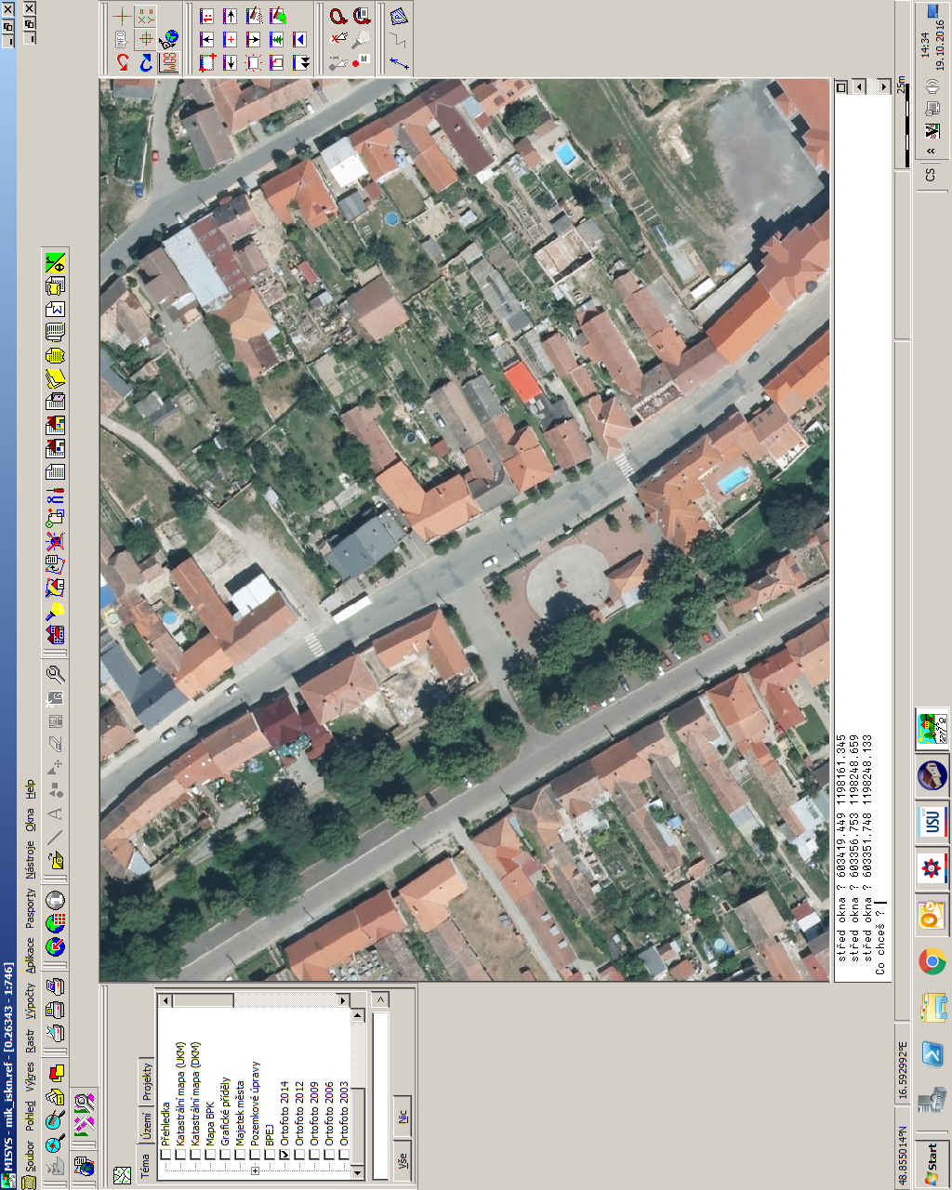

**Stanovení místní úpravy provozu – silnice III/4147 DOLNÍ DUNAJOVICE**

**Silnice III/4147**



**2x**

